CÔNG TY TNHH KỸ THUẬT CÔNG NGHỆ QS

QUY TRÌNH
QUẢN LÝ THIẾT BỊ ĐO LƯỜNG
QC.QT01

 | Người lập | Người kiểm tra | Người phê duyệt
Họ và tên
Chức vụ
Ký tên

THEO DÕI SỬA ĐỔI TÀI LIỆU
TT | Vị trí sửa đổi | Tóm tắt nội dung sửa đổi | Ngày hiệu lực

1. MỤC ĐÍCH
- Quy định trình tự và nội dung các bước quản lý, hiệu chuẩn và kiểm định thiết bị đo lường, nhằm đảm bảo tính chính xác và tin cậy của các phép đo phục vụ hoạt động sản xuất và kiểm soát chất lượng sản phẩm.
2. PHẠM VI ÁP DỤNG
- Áp dụng cho tất cả thiết bị đo lường đang được sử dụng tại Công Ty TNHH Kỹ Thuật Công Nghệ QS, với sự tham gia của Ban lãnh đạo, Bộ phận mua hàng và Bộ phận quản lý thiết bị.
3. TÀI LIỆU VIỆN DẪN
- Điều khoản 7.1.5 (Nguồn lực theo dõi và đo lường) Tiêu chuẩn ISO 9001:2015.
- Điều khoản 7.1.5.2 (Đảm bảo đo lường) Tiêu chuẩn ISO 9001:2015.
4. ĐỊNH NGHĨA
- Hiệu chuẩn: là quá trình xác lập mối quan hệ giữa giá trị đo được của thiết bị và giá trị chuẩn tham chiếu, nhằm đảm bảo độ chính xác của thiết bị.
- Kiểm định: là hoạt động kiểm tra và xác nhận thiết bị đo lường đáp ứng yêu cầu kỹ thuật theo quy định của cơ quan nhà nước có thẩm quyền.
- Tem hiệu chuẩn: là nhãn dán trên thiết bị xác nhận thiết bị đã được hiệu chuẩn/kiểm định đạt yêu cầu, ghi rõ ngày hiệu chuẩn và ngày hiệu chuẩn tiếp theo.

5. NỘI DUNG
5.1. Lưu trình
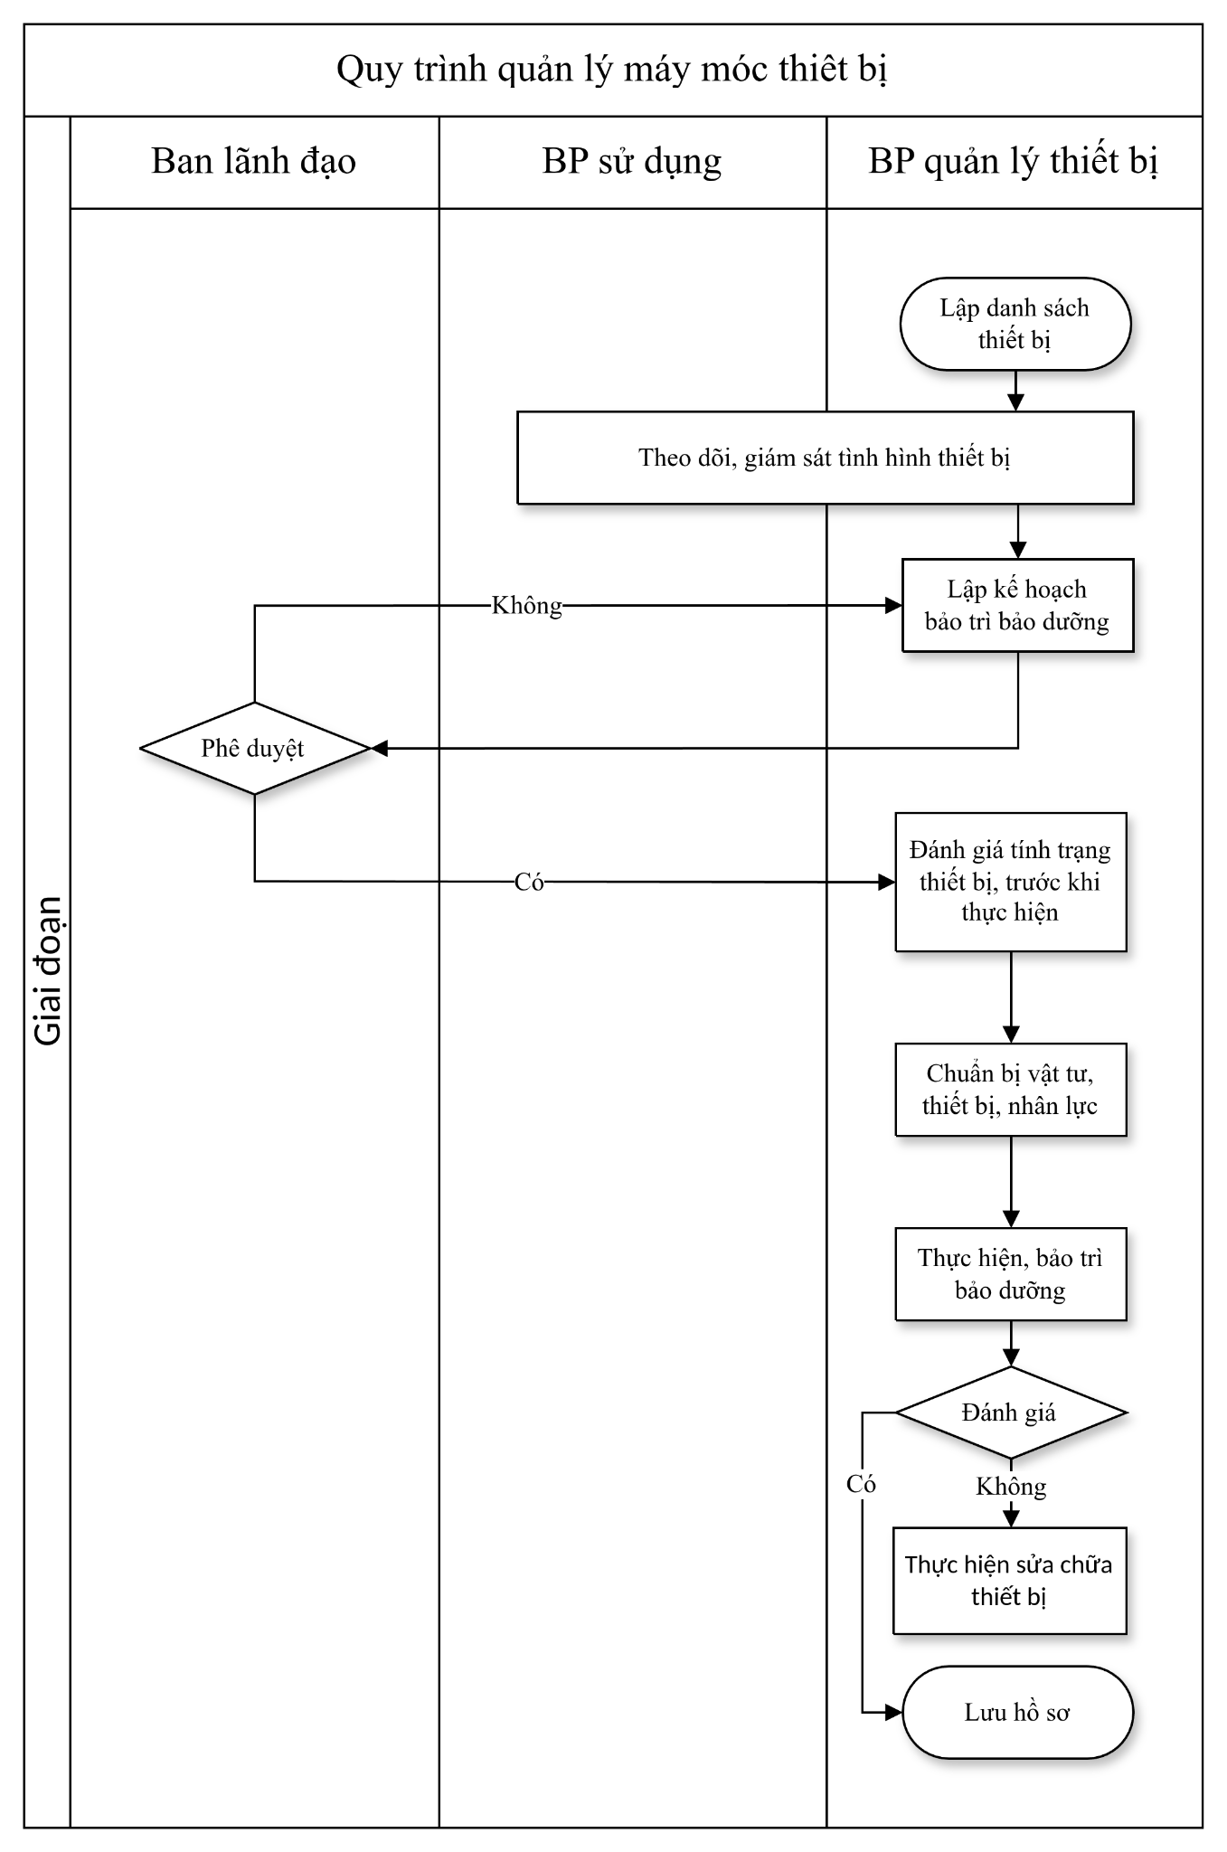
5.2. Diễn giải
5.2.1. Lập danh sách thiết bị đo lường
Bộ phận quản lý thiết bị lập và duy trì danh sách toàn bộ thiết bị đo lường đang sử dụng trong công ty, bao gồm tên thiết bị, số hiệu, thông số kỹ thuật và vị trí sử dụng.
5.2.2. Theo dõi, giám sát tình hình thiết bị
- Bộ phận quản lý thiết bị cập nhật thường xuyên tình trạng thiết bị đo lường và theo dõi hạn hiệu chuẩn/kiểm định của từng thiết bị.
- Bộ phận sử dụng có trách nhiệm sử dụng đúng cách và báo cáo kịp thời khi phát hiện thiết bị đo lường có dấu hiệu bất thường.
5.2.3. Lập kế hoạch hiệu chuẩn, kiểm định thiết bị
- Định kỳ, bộ phận quản lý thiết bị lập kế hoạch hiệu chuẩn và kiểm định dựa trên:
- Hướng dẫn từ nhà sản xuất thiết bị.
- Luật đo lường và các quy định của cơ quan nhà nước có thẩm quyền.
5.2.4. Phê duyệt kế hoạch
- Ban giám đốc xem xét và phê duyệt kế hoạch hiệu chuẩn/kiểm định (No→Điều chỉnh kế hoạch; Yes→Triển khai theo hình thức):
5.2.5. Thực hiện hiệu chuẩn và kiểm định
- Phân chia theo hình thức:
- Hiệu chuẩn nội bộ: Nhân viên có đủ năng lực thực hiện hiệu chuẩn nội bộ theo hướng dẫn đã xây dựng.
- Thuê ngoài (kiểm định): Bộ phận sử dụng lập phiếu yêu cầu mua hàng, thực hiện theo Quy trình mua hàng (ISO.QT-05) để thuê đơn vị hiệu chuẩn/kiểm định có thẩm quyền.
5.2.6. Đánh giá kết quả hiệu chuẩn/kiểm định
- Bộ phận quản lý thiết bị đánh giá kết quả:
- Đạt yêu cầu: Dán tem hiệu chuẩn (bước 5.2.10), đưa thiết bị vào sử dụng tiếp.
- Không đạt: Loại bỏ thiết bị (bước 5.2.9) hoặc tiến hành hiệu chỉnh, hiệu chuẩn lại.
- Các thiết bị đo lường không còn có thể sử dụng sẽ được bộ phận quản lý loại bỏ, sau đó có thể tiến hành mua mới nếu cần thiết.
5.2.7. Loại bỏ thiết bị không đạt
Thiết bị không đạt yêu cầu sau hiệu chuẩn/kiểm định được đánh dấu "Không sử dụng", tách biệt khỏi khu vực làm việc và xử lý theo quy định.
5.2.8. Dán tem hiệu chuẩn
Bộ phận quản lý thiết bị tiến hành dán tem hiệu chuẩn (bao gồm cả tem nội bộ và bên ngoài) lên thiết bị đạt yêu cầu, ghi rõ ngày hiệu chuẩn và ngày hiệu chuẩn tiếp theo.
5.2.9. Lưu hồ sơ
Bộ phận quản lý thiết bị đo lường lưu trữ toàn bộ hồ sơ hiệu chuẩn/kiểm định làm bằng chứng cho quá trình quản lý thiết bị đo lường.
6. HỒ SƠ
STT | Tên hồ sơ | Mã số | Nơi lưu | Thời gian lưu
1 | Danh sách thiết bị đo lường | ISO.BM-QC.01.01 | Bộ phận QC | Vĩnh viễn
2 | Hướng dẫn hiệu chuẩn nội bộ | QC.BM.01.02 | Bộ phận QC
3 | Kế hoạch hiệu chuẩn/kiểm định | QC.BM.01.03 | Bộ phận QC
4 | Báo cáo hiệu chuẩn/kiểm định | QC.BM.01.04 | Bộ phận QC

